sigma ~ FWHM/2.35

FWHM ~ 4 pixels

sigma ~ 4/2.35 = 1.7 pixels

std(residual background) = 630

1. 3pxl/1.6pxl – default

1. 4pxl/1.6pxl – FWHM 반영

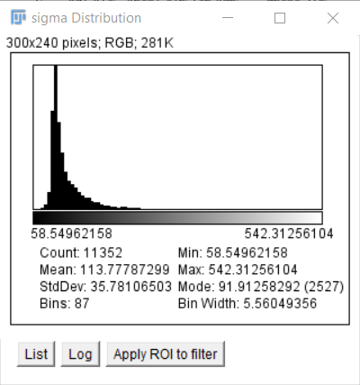

1. 8pxl/1.6pxl – molecule size 반영

1. 4pxl/1.7pxl – FWHM & sigma 반영

1. 5pxl/1.6pxl

